ИНСТРУКЦИЯ
О ЗАПРЕЩЕНИИ НАХОЖДЕНИЯ
НА СТРОЯЩИХСЯ И ЗАБРОШЕННЫХ СТРОЕНИЯХ
1.Нахождение на подобных объектах приводит к опасности для жизни и здоровья.
2.Недостроенные пролеты, разрушение кровель и фасадов могут привести к увечью и гибели, находящихся на строящихся и заброшенных строениях. В таких местах собираются бомжи, люди с неадекватным поведением, подростки из различных неформальных групп, которые употребляют спиртные напитки, психотропные и наркотические средства, а также вовлекают других в их употребление.
3. Любые строящиеся и заброшенные здания, находящиеся в черте города, являются муниципальнойсобственностью, следовательно, нахождение на их территории считается административным правонарушением.
4. Особо опасно заброшенные здания, туда категорически запрещается заходить, они несут большую травмоопасность.
5. Вы должны уметь сказать «нет» ребятам, которые хотят втянуть вас в опасную ситуацию (например, зовут пойти посмотреть, что происходит на стройке, разжечь костёр, забраться на чердак дома и вылезти на крышу, спуститься в подвал). 6. Опасны механизмы, осуществляющие работу, строительные конструкции, котлованы, строительный материал, ветхость кровель, балок и т. д.
7. Строительные объекты обычно ограждены и проникать за ограждение категорически воспрещается, так как травмы, которые получают дети часто стоят им жизни и здоровья, приковывают к инвалидной коляске, лишают подвижности.

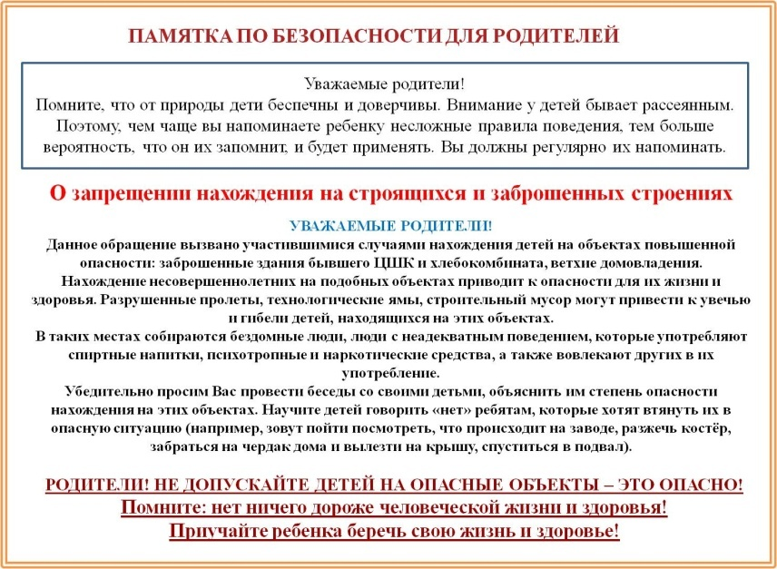
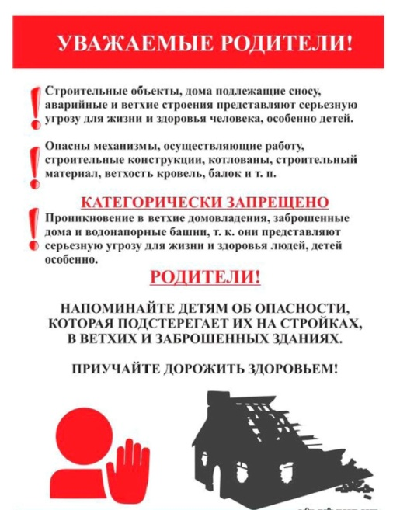

Видеоматериалы: «Опасность заброшенных зданий»

https://www.youtube.com/watch?time_continue=24&v=1kbAljRpbL4&feature=emb_logo

